שירותים דיגיטליים- ספרייה ציבורית עומר
שימוש בקודים לאפליקציות קריאה דיגיטלית:
הספרייה הציבורית בעומר שמחה להציע לכם אפשרויות קריאה דיגיטלית מתקדמות בחינם לבאי הספרייה! להלן הוראות שימוש בקופונים השונים:
לפני כל שימוש, אנא וודאו כי תעודת הזהות וכתובת המייל שלכם מעודכנים אצלנו בכרטיס הקורא.
**עד גמר המלאי**
ניתן להוציא קודים באופן עצמאי כך:
- חיפוש בגוגל "ספרייה ציבורית עומר"
- כניסה ללינק שנראה כך:
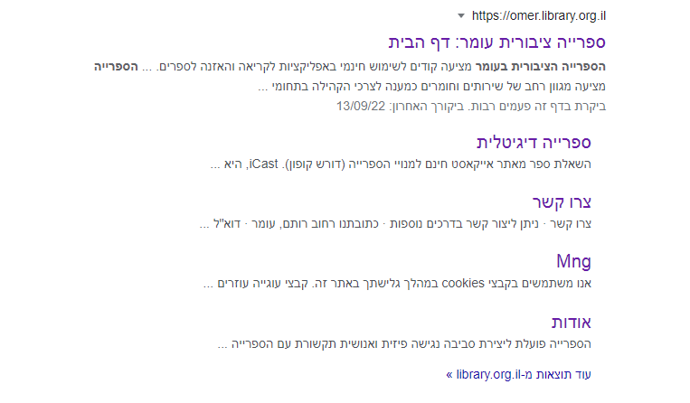
- התחברות לאתר על ידי לחיצה על הכפתור הצהוב "כניסה" בצד שמאל למעלה
- הזנת פרטי משתמש- שם משתמש וסיסמה, שניהם מספר ת.ז של המנוי בספרייה כולל ספרת ביקורת
- לחיצה על "ספרייה דיגיטלית"
- בחירה באייקאסט/סטוריטל/עברית מהרשימה
- לחיצה על "לקבלת קוד קופון" בדף החדש שנפתח
- יפתח דף עם טבלה, בראש הטבלה שלוש אופציות- עברית, אייקאסט וסטוריטל
- ללחוץ על האפליקציה אליה אתם מבקשים לקבל קוד
- שימו ♥-
- כמות הקודים מוגבלת לעד שלושה קודים לחודש לאפליקצית "עברית" וחמישה קודים לחודש לאפליקציית "אייקסט". כלומר, תוקף הקוד הוא למשך חודש. אם הוצאנו קוד ב1.2, יהיה ניתן להוציא קוד חדש במקומו ב2.3.
קוד ל"סטוריטל" מוגבל לקוד אחד לחודש, שכן מדובר למעשה במנוי חודשי לאפליקציה.
השימוש באפליקציית ליבי אינו מותנה בקוד קופון.
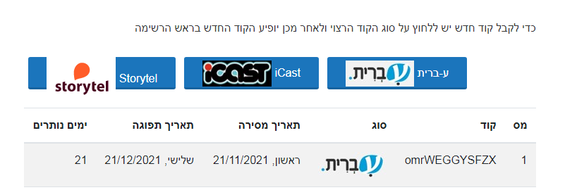
מספר 1 בטבלה יהיה הקוד החדש שביקשנו וניתן להשתמש בו

סטוריטל:- ספרים להאזנה וקריאה במגוון שפות באפליקציה
- מורידים את האפליקציה ובוחרים שם משתמש וסיסמה (לא להזין פרטי אשראי!)
- נכנסים לאתר סטוריטל (מהמחשב או מהטלפון, אבל לא מהאפליקציה!) ובוחרים "שובר מתנה" מהתפריט העליון
- בוחרים "ממש שובר מתנה"
- רושמים את הקופון מהספרייה ותחתיו את הפרטים איתם נרשמנו לאפליקציה
- המנוי החודשי יתעדכן אוטומטי באפליקציה
**הקופון הוא עבור מנוי חודשי לאפליקציה, במהלכו אפשר להוריד ולהנות מכמה ספרים שרוצים. הקריאה וההאזנה הינם דרך האפליקציה בלבד**

עברית: - ספרים לקריאה דיגיטלית בשפה העברית
- מורידים אפליקציה/ נכנסים לאתר
- בוחרים שם משתמש וסיסמה לבחירתכם
- בוחרים ספר מהחנות, חשוב לבדוק שהוא נמצא תחת "ספרייה ציבורית דיגיטלית" (יש קטגוריה כזו תחת התפריט (שלוש פסים מצד שמאל למעלה), ויש אפשרות לחפש לפי ספר מסויים ולראות תחתיו האם הוא משתייך- כתוב תחת תמונת הספר)
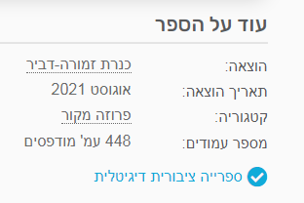

- מוסיפים את הספר לסל ועוברים לקופה לתשלום (אין צורך לשלם או להזין פרטי אשראי)
- בקופה יהיה מקום להוסיף את הקופון, לאחר מכן המחיר ישתנה לאפס
**הספר זמין לארבעה שבועות בערך וניתן לקריאה באתר או באפליקציה**

אייקאסט: - ספרים להאזנה במגוון שפות
- מורידים את האפליקציה
- לוחצים על "כניסה" ונכנסים עם שם משתמש וסיסמה לבחירתכם
- בוחרים ספר מהחנות (אין צורך לשלם)
- בדף הספר לוחצים "מימוש קופון"
- מזינים את הקופון של הספרייה בחלונית שנפתחת
**קוד קופון תקף לעד כשלושה שבועות**

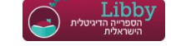ליבי: ספרים להאזנה וקריאה דיגיטלית במגוון שפות דרך האתר/אפליקציה
- נכנסים לאתר או לאפליקציה
- בוחרים "חשבון" מהתפריט העליון (התמונה של האיש)
- בוחרים את ספריית עומר מהרשימה
- מזינים את מספר תעודת הזהות של המנוי אצלנו תחת "מספר קורא"
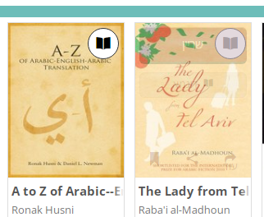
- בוחרים ספר שפתוח להשאלה ולוחצים על "השאל"
אי אפשר להשאיל
אפשר להשאיל
אי אפשר להשאיל

